GSB

Application GSB Hopital

Hernandez Nicola
Sommaire

I Contexte..........................................................................................................................................3
II Environnement de développement.................................................................................................3
III Modélisation des exigences........................................................................................................4-6
IV Persistance des données.................................................................................................................7
V Chaîne de connexion......................................................................................................................8
VI IHM...........................................................................................................................................9-10
VII Code behind.................................................................................................................................11
VIII Architecture Applicative.............................................................................................................12
IX LINQ...........................................................................................................................................13
X Pattern Singleton.........................................................................................................................14
XI Tests Unitaires.............................................................................................................................15
XII Conclusions et améliorations......................................................................................................16

I Contexte

a) le besoin et les objectifs

il est demandé de développer une application de gestion des commandes. Les commandes sont caractérisées par un numéro séquentiel (OrderID), un montant (Amount) et sont planifiées (OrderDate) en début d'année puis validées (FilledDate) ou annulées au fil du temps selon les besoins réels. Chaque commande a un statut : O (Open) au moment de sa création, F (Filled) lorsque elle est validée et X en cas d'annulation.

Pour chaque Etablissement client (Clinique, Hopital..), on conservera son identifiant, son nom ainsi que le montant cumulé planifié (YTDOrders) et le montant cumulé réalisé (YTDSales). En phase de création d'un client, ces deux montants cumulés seront automatiquement initialisés à zéro.

b) L'existant

Pour le développement de l'application nous partirons de zéro (from scratch)

II Environnement de développement

Outils :
Nous utiliserons Visual studio 2015 pour développer l'application
Une instance de base de donnée SQL express
Langages :
C# sera utilisé pour développer l'application
Sql pour gérer la base de données
Versionning :
on utilisera git pour avoir un contrôle de version
url :

III Modélisation des exigences

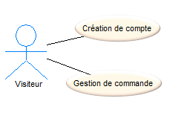

IV) Persistance des donnés

a) Le schéma Entités-Associations (MCD)

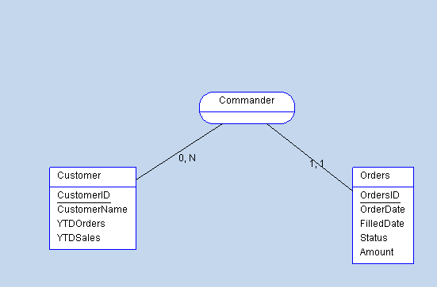
b) Le modèle relationnel

Customer (CustomerID, CustomerName, YTDOrders, YTDSales)
Orders (OrdersID, OrderDate, FilledDate, Status, Amount, #CustomerID)
c) Script SQL de création de la base

c.I création de la base et des tables

Create Database Gsb_Hopital;

Use Gsb_Hopital;

CREATE TABLE Customer
(
CustomerID INT IDENTITY(1,1) NOT NULL,
CustomerName NVARCHAR(40) NOT NULL,
YTDOrders INT NOT NULL,
YTDSales INT NOT NULL
);

CREATE TABLE Orders
(
OrderID INT IDENTITY(1,1) NOT NULL,
OrderDate DATE NOT NULL,
FilledDate DATE NULL,
Status [CHAR](1) NOT NULL,
Amount INT NOT NULL,
CustomerID INT NOT NULL
);

c.II ajout des contraintes

ALTER TABLE Customer
ADD CONSTRAINT PK_Customer PRIMARY KEY (CustomerID);

ALTER TABLE Customer
ADD CONSTRAINT Def_Customer_YTDOrders DEFAULT 0 FOR YTDOrders;

ALTER TABLE Customer
ADD CONSTRAINT Def_Customer_YTDSales DEFAULT 0 FOR YTDSales;

ALTER TABLE Orders
ADD CONSTRAINT PK_Orders PRIMARY KEY (OrderID);

ALTER TABLE Orders
ADD CONSTRAINT FK_Orders_Customer FOREIGN KEY(CustomerID)
REFERENCES Customer(CustomerID);

ALTER TABLE Orders
ADD CONSTRAINT Def_Orders_OrderDate DEFAULT GetDate() FOR OrderDate;

ALTER TABLE Orders
ADD CONSTRAINT Def_Orders_Status DEFAULT 'O' FOR [Status];

ALTER TABLE Orders
ADD CONSTRAINT Def_Orders_FilledDate CHECK (FilledDate >= OrderDate);

c.III exemple d'une procédure stockée et son test

GO
create procedure uspPlaceNewOrder (@CustomerID int , @Amount int, @OrderDate date , @Status char(1) = 'O')
AS
BEGIN
declare @RC int
begin transaction

insert into Orders(CustomerID,Amount,OrderDate,FilledDate,[Status])
VALUES(@CustomerID,@Amount,@OrderDate,NULL,@Status)

SELECT @RC = SCOPE_IDENTITY();

Update Customer
SET YTDOrders = YTDOrders + @Amount
WHERE CustomerID = @CustomerID

COMMIT TRANSACTION
RETURN @RC
END

-- jeu de test

DECLARE @ID1 int ;
exec @ID1 = uspPlaceNewOrder 1,3000,'22/01/2016';

V) Chaîne de connexion

a) Chaine de connexion via Visual Studio 2015
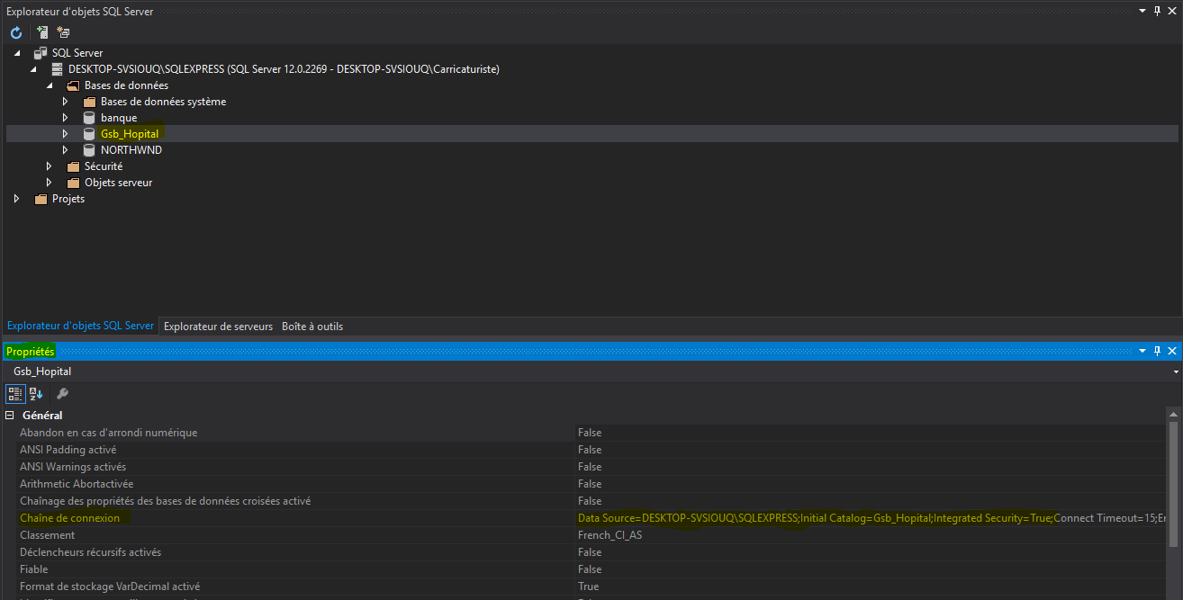

b) configurer App.config

clic-droit sur le projet → propriétés (ensuite voir capture d'écran)

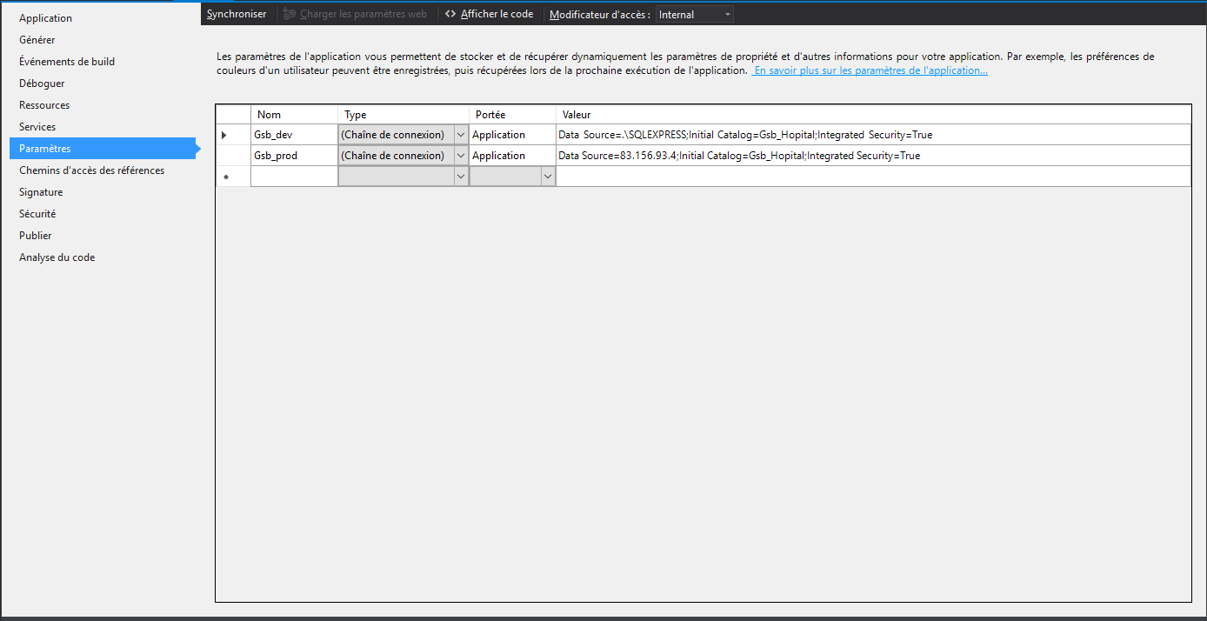

c) Fichier App.config

Document xml générer automatiquement :

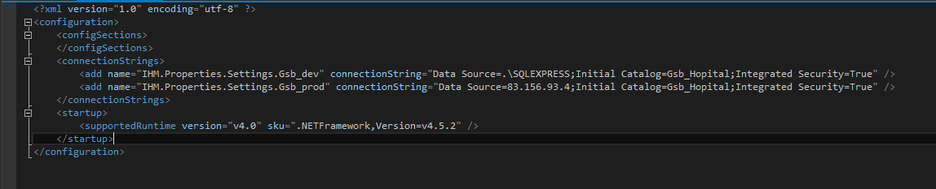

d) Code d'une classe helper pour récupérer la chaîne

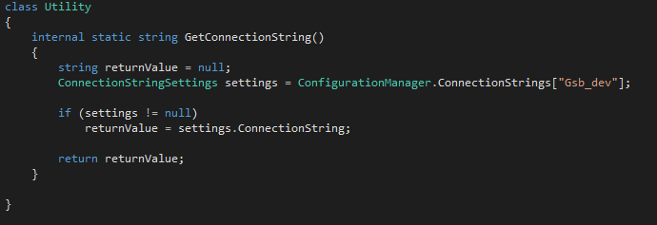

VI) IHM
Interface accueil :
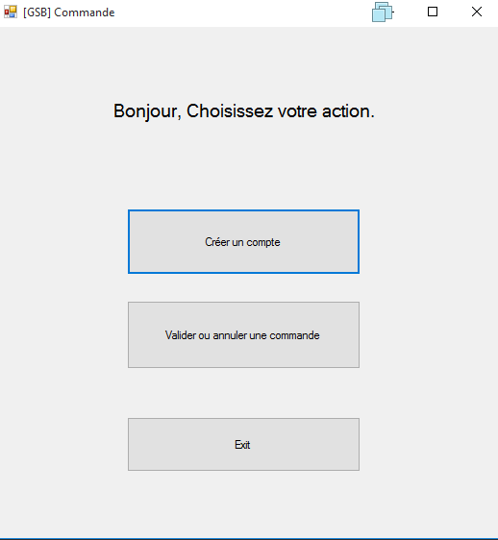

Interface Création de commande et client :
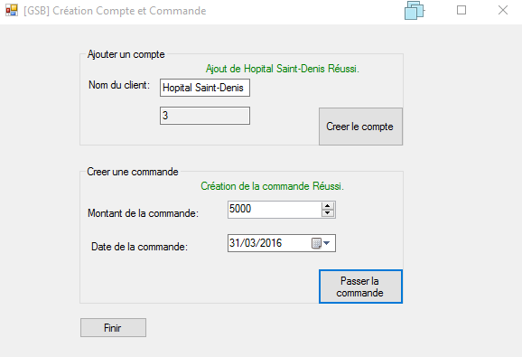
Interface Validation de commande :

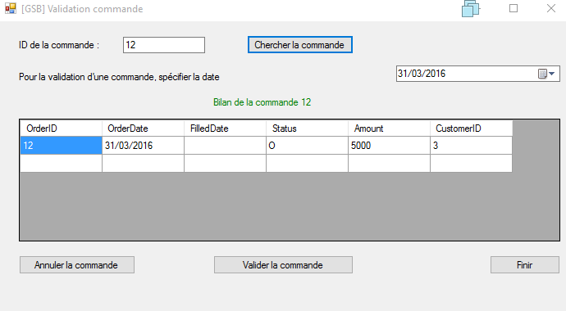

VII) Code behind
Code-behind fait référence à du code de page contenu dans un fichier de classe distinct. Cela permet d'établir une séparation propre entre le code design et la logique de présentation. L'exemple suivant illustre une page de code-behind :

Code Design du formulaire :
Form2.Designer.cs
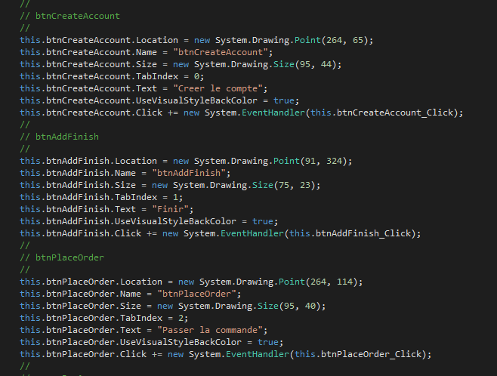
Logique de présentation :
Form2.cs
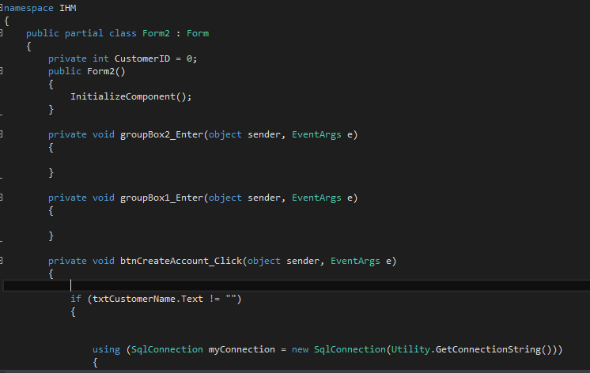
VIII) Architecture applicative
La solution précédente inclut des traitements classiques en programmation :
- la récupération de données mémorisées dans des fichiers, bases de données
- le dialogue avec l'utilisateur
- l'utilisation d'un algorithme métierr
La pratique a montré qu'isoler ces différents traitements dans des classes séparées améliorait la maintenabilité des applications. L'architecture d'une application ainsi structurée est la suivante :

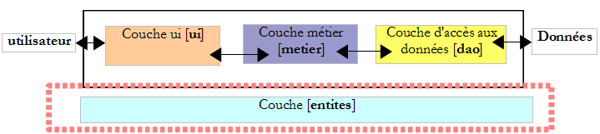
On appelle cette architecture, "architecture trois tiers", traduction de l'anglais "three tier architecture". Le terme "trois tiers" désigne normalement une architecture où chaque tier est sur une machine différente. Lorsque les tiers sont sur une même machine, l'architecture devient une architecture "trois couches".
- la couche [metier] est celle qui contient les règles métier de l'application. Pour notre application de calcul d'impôt, ce sont les règles qui permettent de calculer l'impôt d'un contribuable. Cette couche a besoin de données pour travailler :
- les tranches d'impôt, données qui changent chaque année
- le nombre d'enfants, le statut marital et le salaire annuel du contribuable

Dans le schéma ci-dessus, les données peuvent provenir de deux endroits :
- la couche d'accès aux données ou [dao] (DAO = Data Access Object) pour les données déjà enregistrées dans des fichiers ou bases de données. Ce pourrait être le cas ici des tranches d'impôt comme il a été fait dans la version précédente de l'application.
- la couche d'interface avec l'utilisateur ou [ui] (UI = User Interface) pour les données saisies par l'utilisateur ou affichées à l'utilisateur. Ce pourrait être le cas ici du nombre d'enfants, du statut marital et du salaire annuel du contribuable
- de façon générale, la couche [dao] s'occupe de l'accès aux données persistantes (fichiers, bases de données) ou non persistantes (réseau, capteurs…).
- la couche [ui] elle, s'occupe des interactions avec l'utilisateur s'il y en a un.
- les trois couches sont rendues indépendantes grâce à l'utilisation d'interfaces.

IX ) LINQ (Language-Integrated Query)

LINQ (Language Integrated Query) est un ensemble de fonctionnalités introduites dans Visual Studio 2008 qui étend les fonctions de requête puissantes à la syntaxe des langages C# et Visual Basic. LINQ propose des modèles standard et simples d'apprentissage pour l'interrogation et la mise à jour des données et la technologie peut être étendue pour prendre en charge presque tout type de magasin de données. Visual Studio inclut les assemblys de fournisseur LINQ qui permettent l'utilisation de LINQ avec des collections dans le .NET Framework, des bases de données SQL Server, des jeux de données ADO.NET et des documents XML.

a) Méthode extension

List<Commande> ListesCommandes = new List<Commande> {
new Commande { Identifiant = 1, IdentifiantClient = 1, Prix = 150.05M,
DateAchat = DateTime.Parse("14/10/2013"), NombreArticles = 12 },
new Commande { Identifiant = 2, IdentifiantClient = 2, Prix = 30M,
DateAchat = DateTime.Parse("15/10/2013"), NombreArticles = 8 },
new Commande { Identifiant = 3, IdentifiantClient = 1, Prix = 99.99M,
DateAchat = DateTime.Parse("15/10/2013"), NombreArticles = 12 },
new Commande { Identifiant = 4, IdentifiantClient = 1, Prix = 100M,
DateAchat = DateTime.Parse("15/10/2013"), NombreArticles = 12 },
new Commande { Identifiant = 5, IdentifiantClient = 3, Prix = 80M,
DateAchat = DateTime.Parse("15/10/2013"), NombreArticles = 12 },
new Commande { Identifiant = 6, IdentifiantClient = 3, Prix = 10M,
DateAchat = DateTime.Parse("15/10/2013"), NombreArticles = 12 },
};

IEnumerable<Commande> CommandeFiltrer = ListesCommandes.
Where(commande => commande.Prix > 15).
Where(commande => commande.NombreArticles > 10).
OrderBy(commande => commande.DateAchat).
ThenBy(commande => commande.Prix);

foreach (Commande c in CommandeFiltrer) {
Console.WriteLine("Commande N° {0} - IdentifiantClient {1} - Prix {2} - Date {3}",
c.Identifiant, c.IdentifiantClient, c.Prix, c.DateAchat);
}

b) Sugar Syntax

Sugar syntax est une syntaxe qui permet d'utiliser la syntaxe sql

List<int> liste = new List<int>() {1, 4, 6, 1, 9, 5, 15, 8, 3 };
IEnumerable<int> requeteFiltrer = from i in liste
where i > 5
select i;
foreach(int i in requeteFiltrer)
{
Console.WriteLine(i);
}

X) Pattern Singleton

Le pattern Singleton permet de s'assurer qu'une classe ne possède qu'une seule instance. Ce pattern sera utile par exemple quand on effectuera nos tests de démarrage sur un disque dur. En effet, celui-ci ne devra pas être démarré deux fois.

Le plus important dans la classe Singleton est la méthode Instance(). Celle-ci est implémentée de façon à ne créer qu'une seule instance. Par ailleurs, pour vérifier qu'une instance est déjà créée, on utilise un attribut privé appelé _instance.

Ici la méthode GetConnectonString() de la classe Utility est notre Singleton :

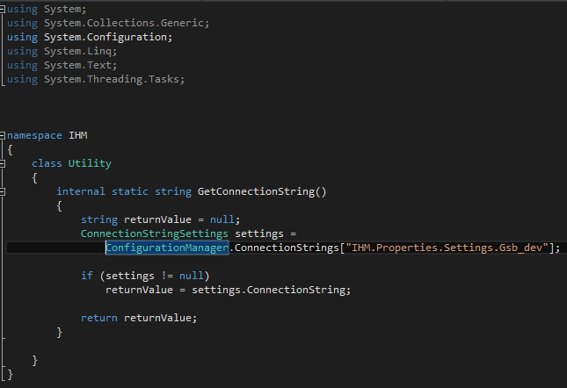

XII) Test unitaire

Code source d'un test unitaire :

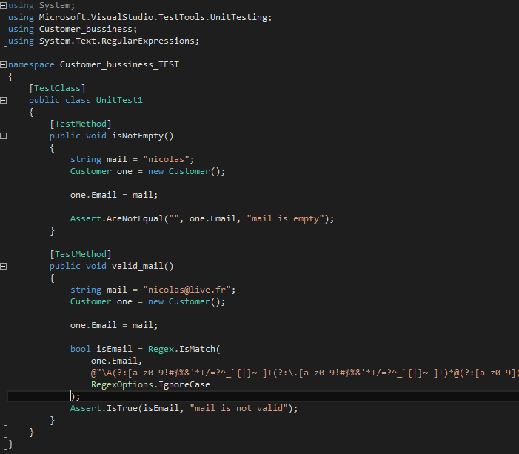

Résultat du test unitaire

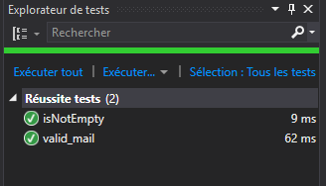
XII) Conclusions et améliorations

Pouvoir créer des commandes sans créer de compte
Implémenter une interface qui affiche les commande d'un utilisateur choisi
Ne pas pouvoir validé deux fois une commande

